**CÁC DẠNG CÂN BẰNG. CÂN BẰNG CỦA MỘT VẬT CÓ MẶT CHÂN ĐẾ**

**\* TÓM TẮT LÝ THUYẾT**

**I. Các dạng cân bằng**

- Có ba dạng cân bằng là cân bằng bền, cân bằng hông bền và cân bằng phiếm định.

- Khi vật bị kéo ra khỏi vị trí cân bằng một chút mà trọng lực của vật có xu hướng:

  + Kéo nó trở về vị trí cân bằng thì đó là vị trí cân bằng bền.

  + Kéo nó xa vị trí cân bằng thì đó là vị trí cân bằng không bền.

  + Giữ nó đứng yên ở vị trí mới thì đó là vị trí cân bằng phiếm định.

- Vị trí của trọng tâm của vật là nguyên nhân gây nên các dạng cân bằng.

  + Trong trường hợp cân bằng bền, trọng tâm ở vị trí thấp nhất so với các vị trí lân cận.

  + Trong trường hợp cân bằng không bền, trọng tâm ở vị trí cao nhất so với các vị trí lân cận.

  + Trong trường hợp cân bằng phiếm định, vị trí trọng tâm không thay đổi hoặc ở một độ cao không đổi.

**II. Cân bằng của một vật có mặt chân đế**

1. Điều kiện cân bằng của một vật có mặt chân đế là giá của trọng lực phải xuyên qua mặt chân đế

2. Muốn tăng mức vững vàng của vật có mặt chân đế thì hạ thấp trọng tâm và tăng diện tích mặt chân đế của vật.

**\* CÂU HỎI TRẮC NGHIỆM**

**Câu 1:** Một khối trụ có thể lăn trên mặt bàn nằm ngang với trọng tâm của nó nằm trên tâm hình học. Cân bằng của khối trụ là

**A.** cân bằng không bền. **B.** cân bằng bền.

**C.** cân bằng phiếm định. **D.** không thể cân bằng.

**Câu 2:** Một cái bàn tròn có ba cái chân tròn (Hình 20.1). Chỉ ra hình nào trong hình 20.2 diễn tả đúng chân đế của bàn khi ba chân bàn đặt trên sàn nhà (vẽ màu sẫm).

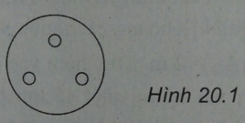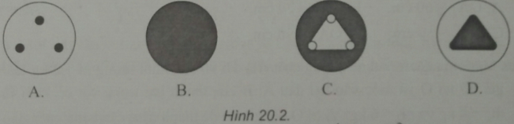

**Câu 3:** Một cái thước có trọng tâm ở G, được treo vào một cái đinh nhờ một lỗ O như ở hình 20.3. Trong mỗi Hình 1, 2 và 3, thước ở trạng thái vân bằng nào?

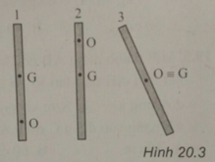

**A.** 1: bền ; 2: không bền ; 3: phiếm định.

**B.** 1: không bền ; 2: bền ; 3: phiếm định.

**C.** 1: phiếm định ; 2: không bền ; 3: bền.

**D.** 1: không bền ; 2: phiếm định ; 3: bền.

**Câu 4:** Một bán cầu bằng đồng (được vẽ màu sẫm) và một bán cầu bằng nhôm gắn với nhau thành một quả cầu. Hãy cho biết trạng thái của quả cầu ở ba vị trí trên hình 20.4

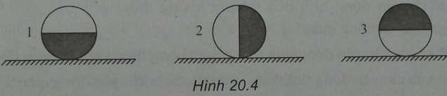

**A.** 1: cân bằng bền ; 2: cân bằng không bền ; 3: cân bằng phiếm định.

**B.** 1: cân bằng phiếm định ; 2: không cân bằng ; 3: cân bằng không bền.

**C.** 1: cân bằng bền ; 2: cân bằng phiếm định ; 3: cân bằng không bền.

**D.** 1: cân bằng bền ; 2: không cân bằng; 3: cân bằng không bền.

**Câu 5:** Cân bằng của vật nào sau đây là cân bằng bền ?

**A.** Tờ lịch được treo trên tường.

**B.** Diễn viên xiếc đi trên dây căng ngang.

**C.** Viên bi đặt trên mặt phẳng nằm ngang.

**D.** Người ngồi trên xe đạp đang chạy.

**Câu 6:** Điều kiện nào sau đây là điều kiện cân bằng của vật có mặt chân đế ?

**A.** Trọng tâm của vật ở vị trí thấp nhất.

**B.** Giá của trọng lực đi qua mặt chân đế.

**C.** Trọng lực có phương thẳng đứng.

**D.** trọng lực của vật nhỏ hơn phản lực của giá đỡ.

**Câu 7:** Cách nào sau đây làm tăng mức vững vàng của cân bằng ?

**A.** Giảm độ cao trọng tâm và tăng khối lượng của vật.

**B.** Tăng diện tích mặt chân đế, giảm độ cao trọng tâm.

**C.** Điều chỉnh sao cho giá của trọng lực đi qua mặt chân đế.

**D.** Giảm diện tích mặt chân đế và nâng cao trọng tâm.

**Câu 8:** Mức vững vàng của cân bằng được xác định bởi các yếu tố nào sau đây ?

**A.** Mặt chân đế.

**B.** Vị trí của trọng tâm.

**C.** Giá của trọng lực tác dụng lên mặt chân đế.

**D.** Vị trí của trọng tâm và diện tích mặt chân đế.

**Câu 9:** Một xe tải lần lượt chở các vật liệu thép lá, gỗ, vải với trọng lượng bằng nhau. Chọn câu trả lời đúng trong các câu sau:

**A.** Vì gỗ có sức nặng vừa phải nên xe chở gỗ có mức vững vàng cao nhất.

**B.** Khi xe chở thép lá thì trọng tâm của xe thấp nhất, do đó trạng thái cân bằng của xe có mức vững vàng lớn nhất.

**C.** Khi xe chở thép lá thì kém an toàn nhất vì thép nặng.

**D.** Khi xe chở vải thì trạng thái cân bằng của xe có mức vững vàng lớn nhất vì vải nhẹ.

**Câu 10:** Chọn đáp án đúng. Điều kiện cân bằng của một vật có mặt chân đế là giá của véctơ trọng lực

**A.** phải xuyên qua mặt chân đế. **B.** không xuyên qua mặt chân đế.

**C.** trọng tâm ở ngoài mặt chân đế. **D.** nằm ngoài mặt chân đế.

**Câu 11:** Các dạng cân bằng của vật rắn là

**A.** cân bằng bền, cân bằng không bền.

**B.** cân bằng không bền, cân bằng phiếm định.

**C.** cân bằng bền, cân bằng phiếm định.

**D.** cân bằng bền, cân bằng không bền, cân bằng phiếm định.

**Câu 12:** Một viên bi nằm cân bằng trong một cái lỗ trên mặt đất, dạng cân bằng của viên bi khi đó là

**A.** cân bằng bền.

**B.** cân bằng phiếm định.

**C.** cân bằng không bền.

**D.** cân bằng bền sau đó chuyển thành cân bằng phiếm định.